Arkusz zawiera informacje prawnie chronione do momentu rozpoczęcia egzaminu.

|  |  |  |  |  |  |  |  |  |  |  |  |  |  |  |  |  |  |
| --- | --- | --- | --- | --- | --- | --- | --- | --- | --- | --- | --- | --- | --- | --- | --- | --- | --- |
| **WYPEŁNIA ZESPÓŁ NADZORUJĄCY** | | | | | | | | | | | | | | | | | ***Miejsce na naklejkę.***  *Sprawdź, czy kod na naklejce to*  **M-660***.* |
|  | | | | | | | | | | | | | | | | | |
| **KOD PESEL** | | | | | | | | | | | | | | | | | |
|  |  |  |  |  |  |  |  |  |  |  |  |  |  |  |  |  | |

**TEST DIAGNOSTYCZNY**

|  |  |  |
| --- | --- | --- |
| **Egzamin maturalny** | ***Formuła 2023*** | |
|  | | |
| **MATEMATYKA** | | |
| **Poziom rozszerzony** | | |
| *Symbol arkusza*  **M**MAP-R0-**660**-2412 |

|  |
| --- |
| **WYPEŁNIA ZESPÓŁ NADZORUJĄCY** |
| Uprawnienia zdającego do:   |  |  | | --- | --- | |  | dostosowania zasad oceniania. | |

Data: **12 grudnia 2024 r.**

Godzina rozpoczęcia: **9:00**

Czas trwania: **do 270 minut**

Liczba punktów do uzyskania: **50**

**Przed rozpoczęciem pracy z arkuszem egzaminacyjnym**

1. Sprawdź, czy nauczyciel przekazał Ci **właściwy arkusz egzaminacyjny**, tj. arkusz we **właściwej formule**, z **właściwego przedmiotu** na **właściwym poziomie**.
2. Jeżeli przekazano Ci **niewłaściwy** arkusz – natychmiast zgłoś to nauczycielowi. Nie rozrywaj banderol.
3. Jeżeli przekazano Ci **właściwy** arkusz – rozerwij banderole po otrzymaniu takiego polecenia od nauczyciela. Zapoznaj się z instrukcją na stronie 2. 

**Instrukcja dla zdającego**

1. Arkusz zawiera 13 zadań.
2. Obok każdego numeru zadania podana jest maksymalna liczba punktów, którą można uzyskać za jego poprawne rozwiązanie.
3. Odpowiedzi zapisuj na kartkach dołączonych do arkusza, na których zespół nadzorujący wpisał Twój numer PESEL.
4. W rozwiązaniach zadań otwartych przedstaw tok rozumowania prowadzący do ostatecznego wyniku.
5. W razie pomyłki błędny zapis zapunktuj.
6. Możesz korzystać z „Wybranych wzorów matematycznych”, cyrkla i linijki oraz z kalkulatora prostego. Upewnij się, czy przekazano Ci broszurę z okładką taką jak widoczna poniżej.

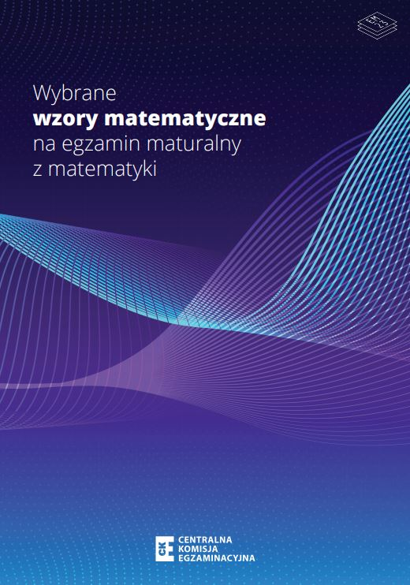

Zadanie 1. (0–2)

Ładunek elektryczny zgromadzony w kondensatorze można opisać zależnością

$$Q\left(t\right)=Q_{0}⋅β^{-t} \text{dla} t≥0$$

gdzie:

$Q_{0}$– ładunek elektryczny zgromadzony w kondensatorze w chwili początkowej ($t=0$) wyrażony w milikulombach

$Q$– ładunek elektryczny zgromadzony w kondensatorze w chwili $t$ (licząc od chwili początkowej) wyrażony w milikulombach

$β$– stała dodatnia

$t$– czas wyrażony w sekundach.

Wiadomo, że w chwili $t=4$ s w kondensatorze był zgromadzony ładunek $2$ milikulombów, a w chwili $t=6$ s – ładunek $18$ milikulombów.

Oblicz, ile milikulombów ładunku było zgromadzone w tym kondensatorze w chwili $t=5$ s. Zapisz obliczenia.

Zadanie 2. (0–2)

Okrąg $O$ o środku $S$ jest styczny do boków $AC$ i $BC$ trójkąta $ABC$ oraz przecina bok $AB$ tego trójkąta w punktach $M$ oraz $N$, przy czym $0<\left|AM\right|<\left|AN\right|<|AB|$ (jak na rysunku).

B

C

S

A

M

N

Wykaż, że jeśli $\left|AM\right|=|BN|$, to trójkąt $ABC$ jest równoramienny.

Zadanie 3. (0–3)

Iloczyn długości średnicy podstawy walca i wysokości walca jest równy $12\sqrt{3}$.

Pole powierzchni całkowitej tego walca jest równe $12π\left(\sqrt{3}+1\right)$.

Oblicz objętość tego walca.

Zapisz obliczenia.

Zadanie 4. (0–3)

Wykaż, że

$$\frac{1}{\log_{2}{35}+1}+\frac{1}{\log_{7}{140}-\log_{7}{2}}+\frac{1}{\log_{5}{7}+\log_{5}{2}+1}=1$$

Zadanie 5. (0–3)

W pewnej lokalnej społeczności $35\%$ osób ma wyższe wykształcenie. W tej społeczności językiem niemieckim dobrze włada $70\%$ osób mających wyższe wykształcenie i $40\%$ osób bez wyższego wykształcenia.

Spośród członków tej społeczności wybieramy losowo jedną osobę.

Oblicz prawdopodobieństwo zdarzenia polegającego na tym, że wybierzemy osobę z wyższym wykształceniem, jeżeli wiadomo, że ta osoba dobrze włada językiem niemieckim. Wynik zapisz w postaci ułamka dziesiętnego w zaokrągleniu do części setnych.

Zapisz obliczenia.

Zadanie 6. (0–4)

Rozwiąż równanie

$$\left|4x-8\right|+\left|x-2\right|=\left|2-x\right|+\left|x+2\right|+4$$

Zapisz obliczenia.

Zadanie 7. (0–4)

W kartezjańskim układzie współrzędnych $(x,y)$ dane są:   
okrąg o równaniu

${\left(x+1\right)}^{2}+{\left(y-3\right)}^{2}=50$

i punkty

$A=(6, 4)$ oraz $B=(-6, 8)$.

Punkt $C$ leży na tym okręgu i $\left|AC\right|=|BC|$.

Oblicz współrzędne punktu $C$. Rozważ wszystkie przypadki.

Zapisz obliczenia.

Zadanie 8. (0–4)

Oblicz granicę

$$\lim_{n→+∞}{\frac{1+3+5+7+ … +(2n+1)}{\left({n \atop 2}\right)}}$$

gdzie $1+3+5+7+ … +(2n+1)$

jest sumą kolejnych liczb naturalnych nieparzystych.

Zapisz obliczenia.

Zadanie 9. (0–4)

Rozwiąż równanie

$$\sin^{4}{x}=\sin{x}⋅\cos{x}-\cos^{4}{x}$$

w zbiorze $\left[-π, 2π\right]$.

Zapisz obliczenia.

Zadanie 10. (0–5)

Trzeci i piąty wyraz malejącego ciągu arytmetycznego $\left(a_{n}\right)$, określonego dla każdej liczby naturalnej $n≥1$, spełniają warunek $a_{3}+a_{5}=10$.

Trzywyrazowy ciąg $(2a_{1}+4, a_{4}-1, -\frac{1}{8}a_{7})$ jest geometryczny.

Oblicz wyrazy tego ciągu geometrycznego.

Zapisz obliczenia.

Zadanie 11. (0–5)

Funkcja kwadratowa $f$ zmiennej rzeczywistej $x$ jest określona wzorem

$$f\left(x\right)=x^{2}-3x-m^{2}+m+3$$

Wyznacz wszystkie wartości parametru $m$, dla których funkcja $f$ ma dwa różne miejsca zerowe $x_{1}$, $x_{2}$ spełniające warunek $\left|x_{1}^{2}-x_{2}^{2}\right|≤12$.

Zapisz obliczenia.

Zadanie 12. (0–5)

W trójkącie ostrokątnym $ABC$ punkt $D$ jest środkiem boku $AB$ oraz miara kąta $BAC$ jest dwa razy większa od miary kąta $ABC$. Niech $α$ oznacza miarę kąta $ABC$, natomiast $β$– miarę kąta $ADC$  (jak na rysunku).

A

B

C

D

α

β

Oblicz $\frac{\operatorname{tg}{β}}{\sin{(2α)}}$.

Zapisz obliczenia.

Zadanie 13.

Funkcja $f$ jest określona wzorem

$f\left(x\right)=\frac{12x-84}{x-8}$

dla każdego $x∈(-∞, 8)$.

W kartezjańskim układzie współrzędnych $(x,y)$ rozważamy wszystkie czworokąty $OBCD$, w których:

– wierzchołek $O$ ma współrzędne $(0, 0)$

– wierzchołki $B$ oraz $D$ są punktami przecięcia wykresu funkcji $f$ z osią – odpowiednio – $Ox$ oraz $Oy$

– wierzchołek $C$ ma obie współrzędne dodatnie i leży na wykresie funkcji $f$

(jak na rysunku).

1

x

1

O

y=f(x)

y

B

D

C

Zadanie 13.1. (0–2)

Wykaż, że pole $P$ czworokąta $OBCD$ w zależności od pierwszej współrzędnej $x$ punktu $C$ jest określone wzorem

$$P(x)=\frac{21}{4}⋅\frac{x^{2}-56}{x-8}$$

Zadanie 13.2. (0–4)

Pole $P$ czworokąta $OBCD$ w zależności od pierwszej współrzędnej $x$ punktu $C$ jest określone wzorem

$$P(x)=\frac{21}{4}⋅\frac{x^{2}-56}{x-8}$$

dla $x∈\left(0, 7\right)$.

Oblicz współrzędne wierzchołka $C$, dla których pole czworokąta $OBCD$ jest największe. Zapisz obliczenia.

Koniec

**MATEMATYKA**

**Poziom rozszerzony**

*Formuła 2023*

**MATEMATYKA**

**Poziom rozszerzony**

*Formuła 2023*

**MATEMATYKA**

**Poziom rozszerzony**

*Formuła 2023*